**erliquiose canina**

**Eduardo Gonçalves de Oliveira1*, Bianca de Carvalho Santos2 e Guilherme Guerra Alves3.**

*1Graduando em Medicina Veterinária – Centro Universitário UNA – Bom Despacho/MG – Brasil – *Contato: dudubd2009@hotmail.com*

*²Médico Veterinário Autônomo (Centro Veterinário São Francisco)*

*3Professor de Medicina Veterinária – Centro Universitário UNA – Bom Despacho/MG – Brasil*

**INTRODUÇÃO**

A Erliquiose Canina é uma doença infecciosa causada pelo hemoparasita *Erlichia Canis* sendo transmitido através do repasto sanguíneo do carrapato *Rhipicephalus sanguineus.* É um parasita intracelular obrigatório podendo infectar células maduras e imaturas.

No Brasil, as condições climáticas favorecem a doença, e todos os animais podem ser acometidos.

A doença é dividida em três fases, sendo ela aguda caracterizada por sinais inespecíficos como febre, apatia, anorexia, redução do apetite, variando de animal para animal, a fase subclínica onde o cão se torna assintomático, favorecendo a transmissibilidade da doença e a fase crônica onde a doença volta a aparecer de forma aguda, porém mais branda onde há maior tendência de desenvolvimento de infecções secundárias devido a um comprometimento imunológico do paciente.

O trabalho a seguir visa apresentar um relato de caso de um cão que adquiriu Erliquiose.

**RELATO DE CASO E DISCUSSÃO**

Animal foi atendido no dia 7 de setembro de 2020 em Bom Despacho – MG no Centro Veterinário São Francisco. Macho, não castrado, 20kg, da raça Border Collie. O tutor se queixou que o animal estava apático, sem apetite, porém não apresentou vômito ou diarreia, com urina e fezes normais e teve contato com carrapatos.

Ao exame clínico o paciente apresentava aumento discreto nas frequências cardíacas e respiratórias, febre (39.9°C), mucosa hipocorada sem desidratação.

Coletou-se material para exame sendo realizado hemograma, ureia e creatinina.

Ao hemograma, observou-se anemia intensa com leucopenia o que indicou imunossupressão do paciente devido a doença. Ureia apresentava-se aumentada, possivelmente devido ao aumento da deposição de imunocomplexos no rim, levando ao início de insuficiência renal aguda.

Também realizou o teste rápido de Erliquiose Canina confirmando o diagnóstico.

Como tratamento intensivo imediato, foi administrado oxitetraciclina intramuscular 20mg/kg, sendo administrado 8ml a cada 12 horas na concentração de 100mg/2ml, dipirona intravenoso na dose de 20mg/kg, sendo administrado 0,8 ml na concentração de 500mg/ml a cada 8 horas, dexametasona intravenoso 1mg/animal,sendo administrado 0,4 ml na concentração de 250mg/100ml, omeprazol intravenoso 1mg/kg, sendo administrado 5 ml a cada 24 horas, na concentração de 40 mg/ 10 ml, nutricooper e noripurum por via oral.

Após a estabilização e alta clínica do animal, foi passado para casa com a recomendação de tomar doxiciclina de 100 mg, um comprimido ao dia por 28 dias, eritrós sendo administrado um comprimido ao dia por 30 dias, prednisolona por 2 dias e nutricooper para auxiliar na imunidade do animal.

Paciente se recuperou bem e atualmente se encontra curado.

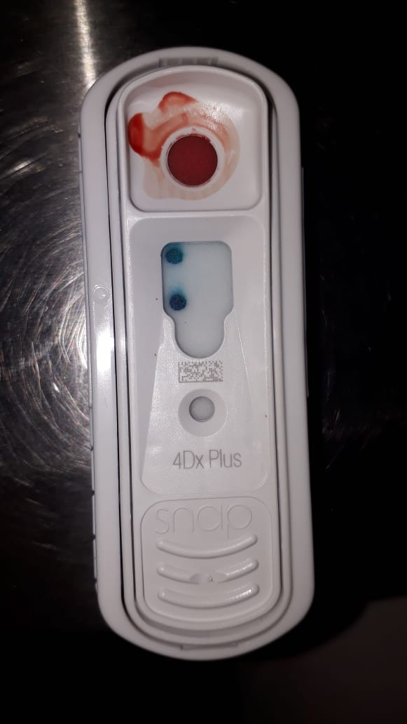

**Figura 1**: Teste rápido para o diagnóstico de Erliquiose.

**CONSIDERAÇÕES FINAIS**

De acordo com os itens estudados e apresentados, é possível concluir que a Erliquia é um patógeno que leva a grandes prejuízos ao animal, sendo considerada uma doença grave quando diagnosticada tardiamente. Portanto, deve-se ressaltar a importância do Médico Veterinário no diagnóstico de doenças, andando lado a lado com tutor, pois assim o animal tem maiores chances de sobrevivência e qualidade de vida.

**REFERÊNCIAS BIBLIOGRÁFICAS**

